Министерство образования и науки РФ
Федеральное государственное бюджетное образовательное учреждение высшего образования «Ивановский государственный энергетический университет имени В.И. Ленина»

Кафедра программного обеспечения компьютерных систем

Система продажи билетов на междугородние автобусные рейсы
Пояснительная записка к курсовому проекту
по дисциплинам: «Проектирование и архитектура ПС», «Конструирование»

на 63 листах

Выполнил студент гр. 3-42 ______________ Чумаков И. Д.

Проверили
к.т.н., доцент каф. ПОКС ______________ Игнатьев Е. Б.

ст. пр. ПОКС ______________ Мочалов А.С.

Иваново, 2025
Аннотация
пояснительной записки к курсовому проекту «Система продажи билетов на междугородние автобусные рейсы»

Исполнитель: Чумаков И. Д.
Руководители: Игнатьев Е. Б., Фомина О.В.
Документ содержит: 63 страниц, 25 рисунков, 9 таблиц,
Ключевые слова: АВТОВОКЗАЛ, ИНФОРМАЦИОННАЯ СИСТЕМА, БАЗА ДАННЫХ.
Учебный курсовой проект выполняется по дисциплинам «Проектирование и архитектура ПС», «Конструирование ПО» и посвящен разработке проекта системы продажи билетов на междугородние автобусные рейсы. Пояснительная записка содержит следующие документы:
- Задание.
- Система продажи билетов на междугородние автобусные рейсы. Техническое задание.
- Система продажи билетов на междугородние автобусные рейсы. Технорабочий проект.

Оглавление
Термины, определения и сокращения 6
Задание 7
Введение 8
Система продажи билетов на междугородние автобусные рейсы. Техническое задание 9
2 Общие сведения 9
2.1 Наименование системы 9
2.2 Заказчик и Разработчик системы 9
2.3 Основание для разработки 9
2.4 Плановые сроки начала и окончания работы по разработке проекта 9
2.5 Сведения об источниках и порядке финансирования работ 9
2.6 Порядок оформления и предъявления Заказчику результатов работ 9
3 Назначение и цели создания системы 9
3.1 Назначение системы 9
3.2 Цели создания системы 10
Характеристика объектов автоматизации 10
3.3 Объекты автоматизации 10
3.4 Концептуальная модель предметной области 10
4 Требования к системе 11
4.1 Требования к системе в целом 11
4.1.1 Требования к структуре и функционированию системы 11
Требования к численности и квалификации персонала системы 12
4.1.1 Показатели назначения 12
4.1.2 Требования к надежности 13
4.1.3 Требования безопасности 13
4.1.4 Требования к эргономике и технической эстетике 13
4.1.5 Требования к эксплуатации, техническому обслуживанию, ремонту и хранению компонентов системы 14
4.1.6 Требования к защите информации от несанкционированного доступа 14
4.1.7 Требования по сохранности информации при авариях 14
4.1.8 Требования к защите от влияния внешних воздействий 15
4.1.9 Требования к патентной чистоте 15
4.1.10 Требования по стандартизации и унификации 15
4.1.11 Дополнительные требования 15
4.2 Требования к функциям, выполняемым системой 15
4.2.1 Модель вариантов использования 15
4.2.2 Спецификация вариантов использования 16
4.3 Требования к видам обеспечения 17
4.3.1 Требования к математическому обеспечению 17
4.3.2 Требования к информационному обеспечению 17
4.3.3 Требования к лингвистическому обеспечению 18
4.3.4 Требования к программному обеспечению 18
4.3.5 Требования к техническому обеспечению 18
4.3.6 Требования к метрологическому обеспечению 19
4.3.7 Требования к организационному обеспечению 19
4.3.8 Требования к методическому обеспечению 20
5 Состав и содержание работ по созданию системы 20
6 Порядок контроля и приемки системы 20
7 Требования к составу и содержанию работ по подготовке объекта автоматизации к вводу системы в действие 20
8 Требования к документированию 21
8.1 Требования к составу документов 21
8.2 Требования к оформлению документов 21
8.2.1 Технорабочий проект 21
9 Источники разработки 22
Система управления электронной почтой. Технорабочий проект 23
1 Общие положения 23
1.1 Наименование системы 23
1.2 Основание для разработки 23
1.3 Перечень организаций, участвующих в разработке системы, сроки выполнения этапов 23
1.4 Цели, назначение и области использования 23
1.5 Подтверждение соответствия проектных решений действующим нормам и правилам техники безопасности, пожаро- и взрывобезопасности 24
1.6 Нормативно-технические документы, использованные при проектировании 24
2 Описание процесса деятельности 24
3 Основные технические решения 25
3.1 Архитектура системы 25
3.2 Решения по взаимосвязям со смежными системами 27
3.3 Решения по режимам функционирования, диагностированию работы системы 27
3.4 Решения по численности, квалификации и функциям персонала, режимам его работы, порядку взаимодействия 27
3.5 Сведения об обеспечении заданных в ТЗ потребительских характеристик системы, определяющих ее качество 27
3.5.1 Временные характеристики 27
3.5.2 Надёжность 28
3.5.3 Эргономика и техническая эстетика 28
3.5.4 Защищенность информации 28
3.6 Состав функций, реализуемых системой 28
3.7 Решения по комплексу технических средств 28
3.8 Решения по информационному обеспечению 29
3.8.1 Физическая модель БД 29
3.8.2 Скрипт БД 33
3.9 Решения по программному обеспечению 39
3.9.1 Моделирование эскизной реализации варианта использования «Продажа билета» 39
4 Руководство пользователя 44

Термины, определения и сокращения
Ниже приводятся сокращения, использованные в Документе:
Сокращение | Определение
ИГЭУ | ФГБОУ ВПО «Ивановский государственный энергетический университет имени В.И. Ленина»
БД | База данных
ОС | Операционная система
ПК | Персональный компьютер
ПО | Программное обеспечение
ПОКС | Кафедра программного обеспечения компьютерных систем ИГЭУ
СУБД | Система управления базами данных
ТЗ | Техническое задание
DOM | Модель объектов предметной области (Domain Object Model)
СПБ | Система продажи билетов (СПБ)
GUI | Графический пользовательский интерфейс (Graphical User Interface)
UI | Пользовательский интерфейс (User Interface)
UML | Унифицированный язык моделирования (Unified Modeling Language)

Задание
по курсовому проекту студента Чумакова Ильи Дмитриевича

- Тема: Система продажи билетов на междугородние автобусные рейсы.
- Срок сдачи студентом работы: 25 декабря 2025 г.
- Исходные данные:
Необходимо разработать приложение для управления продажами билетов на междугородние автобусные рейсы. Обеспечить поиск и просмотр возможных маршрутов в зависимости от пункта назначения и даты поездки с учетом заполненности транспортного средства, печать билета, просмотр отчета по продажам в разрезе времени и направления поездки.
4. Дата выдачи задания: 23 сентября 2025 г.

Задание выдали:
доц. каф. ПОКС _____________________ Игнатьев Е.Б.
ст. пр. ПОКС ______________________ Фомина О.В.
Задание принял к исполнению:
студент гр. 3-42 ______________________ Чумаков И.Д.

Введение
Система продажи билетов на междугородние автобусные рейсы является ключевым элементом в работе современного автовокзала, непосредственно влияющим на эффективность пассажирских перевозок и качество обслуживания клиентов. Именно через этот функционал происходит основное взаимодействие с пассажирами, формируется доходная часть предприятия и собираются данные для аналитики.
В условиях роста мобильности населения и конкуренции на рынке пассажирских перевозок, традиционные методы продажи билетов через кассу сталкиваются с рядом системных проблем. Среди них — высокая пиковая нагрузка в периоды сезонного спроса, сложности оперативного отслеживания заполненности автобусов, рутинный характер формирования отчетности, а также ограниченные возможности для пассажиров по самостоятельному поиску и выбору подходящих рейсов.
Разрабатываемая система призвана решить эти задачи путем автоматизации ключевых процессов: поиска маршрутов с учетом пункта назначения и даты поездки, контроля заполненности транспортных средств, оформления и печати билетов, а также формирования аналитических отчетов по продажам в разрезе времени и направлений. Внедрение такой системы позволит не только оптимизировать работу кассиров и администрации автовокзала, но и значительно повысить удобство для пассажиров, что в конечном итоге скажется на конкурентоспособности всего предприятия.

Система продажи билетов на междугородние автобусные рейсы. Техническое задание

Общие сведения

Наименование системы
Полное наименование системы — «Система продажи билетов на междугородние автобусные рейсы».
Условное обозначение системы — «СПБ» (система продажи билетов).

Заказчик и Разработчик системы
Заказчик системы: Федеральное государственное бюджетное образовательное учреждение высшего образования «Ивановский государственный энергетический университет имени В.И. Ленина» (ИГЭУ); 153003, г. Иваново, ул. Рабфаковская, д. 34.
Разработчик системы: Чумаков Илья Дмитриевич, студент группы 3-42.

Основание для разработки
Разработка ведется на основании задания на курсовой проект по дисциплинам: «Проектирование и архитектура ПС», «Конструирование ПО».
Задание утверждено на заседании кафедры ПОКС 01.09.2025 и выдано преподавателем кафедры Игнатьевым Е.Б.

Плановые сроки начала и окончания работы по разработке проекта
Начало: 23 сентября 2025 г.
Окончание: 25 декабря 2025 г.

Сведения об источниках и порядке финансирования работ
Финансирование работ отсутствует.

Порядок оформления и предъявления Заказчику результатов работ
Разработчик оформляет результаты работ над проектом, в виде технорабочего проекта и передает их Заказчику.

Назначение и цели создания системы

Назначение системы
СПБ-система предназначена для продажи автобусных билетов на рейсы.

Цели создания системы
Основными целями создания системы являются:
- Автоматизация процесса продажи билетов;
- Повышение эффективности управления продажами;
- Совершенствование аналитики и отчетности;
- Улучшение качества обслуживания пассажиров;

Характеристика объектов автоматизации

Объекты автоматизации
Объектами автоматизации являются процессы поиска, бронирования, оформления и продажи билетов на междугородние автобусные рейсы в системе управления автовокзалом.
Эти процессы называются билетными операциями. Рассматриваются только операции, связанные с пассажирскими перевозками между городами.
Кассиры осуществляют поиск рейсов и оформление билетов в процессе обслуживания пассажиров.
Данные о билетах содержат: номер билета, рейс, место назначения, дату, время отправления и стоимость. Билет связан с конкретным местом в автобусе.
Администраторы выполняют формирование отчетов и анализ продаж. Обычно эти действия выполняются при подведении итогов работы и планировании расписания рейсов.

Концептуальная модель предметной области
В результате обследования предметной области была разработана модель объектов предметной области (Domain Object Model – DOM), описывающая классы предметной области и связи между ними.
Рис. 3.1 представляет диаграмму классов для концептуальных классов.
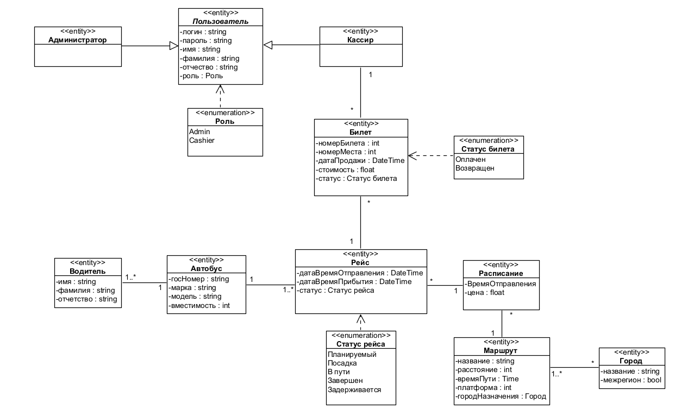
Рис. 3.1. Концептуальная модель предметной области

Требования к системе

Требования к системе в целом

Требования к структуре и функционированию системы
Архитектура системы
Система СПБ должна иметь двухуровневую клиент-серверную архитектуру:
На уровне хранения данных размещается сервер БД, а на прикладном уровне насыщенное клиентское приложение.
Информационный обмен между компонентами системы
Входящие в состав СПБ подсистемы в процессе функционирования должны обмениваться информацией на основе открытых форматов обмена данными по протоколам на основе TCP/IP.
Перспективы развития, модернизации системы
Система должна реализовывать возможность дальнейшей модернизации как программного обеспечения, так и комплекса технических средств. Также необходимо предусмотреть возможность увеличения производительности системы путем её масштабирования.
Управление продажей билетов может иметь более широкое применение как система для онлайн-бронирования и электронной коммерции. Онлайн-бронирование — это предоставление пассажирам возможности самостоятельного выбора и оплаты билетов через интернет. Как и в базовой системе СПБ, онлайн-бронирование хранит информацию в БД о рейсах, маршрутах и доступных местах, предоставляет пользовательский интерфейс для поиска и выбора рейсов, автоматически оформляет электронные билеты и соответствующим образом обновляет базу данных о продажах.

Требования к численности и квалификации персонала системы
Для эксплуатации системы СПБ должны быть предусмотрены следующие роли пользователей:
- Администратор системы;
- Кассир;
Администратор системы должен обладать высоким уровнем квалификации и практическим опытом выполнения работ по установке, настройке и администрированию программных и технических средств, применяемых в системе, а также знаний в области управления базами данных и сетевых технологий.
Пользователи системы (Кассиры) должны иметь опыт работы с персональным компьютером на базе операционных систем Microsoft Windows на уровне квалифицированного пользователя, свободно осуществлять базовые операции в стандартных Windows-приложениях и обладать навыками работы с веб-интерфейсами.
Рекомендуемая численность для эксплуатации системы СПБ:
Администратор системы – 1 штатная единица;
Кассир – число штатных единиц определяется пассажиропотоком и количеством рабочих мест кассиров на автовокзале;

Показатели назначения
Нет никакого ограничения сверху на число одновременно работающих пользователей. Время отклика системы не должно меняться, если число одновременно работающих пользователей — 100 или менее.
Система должна предусматривать возможность масштабирования по производительности и объему обрабатываемой информации без модификации ее программного обеспечения путем модернизации используемого комплекса технических средств. Возможности масштабирования должны обеспечиваться средствами используемого базового программного обеспечения.

Требования к надежности
Система должна быть доступна 24 часа каждый день недели. Не должно быть никакого связанного с БД времени простоя. О любых запланированных простоях почтового сервера из-за профилактик ЕМ-пользователи электронной почты должны быть уведомлены, по крайней мере, за 24 часа.
Отказ компонентов программного обеспечения не должен ставить под угрозу корректность и целостность БД. Пользователь должен иметь возможность повторно начать программу после отказа и найти информацию БД непротиворечивой и не повреждённой в результате отказа.
Система должна сохранять работоспособность и обеспечивать восстановление своих функций при возникновении следующих внештатных ситуаций:
– при сбоях в системе электроснабжения аппаратной части, приводящих к перезагрузке ОС, восстановление программы должно происходить после перезагрузки ОС и запуска Системы;
– при ошибках в работе аппаратных средств (кроме носителей данных и программ) восстановление функций системы возлагается на ОС;
– при ошибках, связанных с программным обеспечением (ОС и драйверы устройств), восстановление работоспособности возлагается на ОС.
Система должна обеспечивать корректную обработку ситуаций, вызванных недопустимыми и несогласованными значениями входных данных. В указанных случаях пользователю должны выдаваться соответствующие уведомления, после чего система должна возвращаться в рабочее состояние.
Для обеспечения устойчивости к отказам электроснабжения все устройства хранения и обработки информации должны быть подключены к электросети через источники бесперебойного питания.

Требования безопасности
Все технические решения, использованные при создании системы, а также при определении требований к аппаратному обеспечению, должны соответствовать действующим нормам и правилам техники безопасности, пожаробезопасности и взрывобезопасности, а также охраны окружающей среды при эксплуатации.

Требования к эргономике и технической эстетике
Взаимодействие пользователей с прикладным программным обеспечением, входящим в состав системы должно осуществляться посредством визуального графического интерфейса (GUI). Интерфейс системы должен быть понятным и удобным, не должен быть перегружен графическими элементами и должен обеспечивать быстрое отображение экранных форм. Навигационные элементы должны быть выполнены в удобной для пользователя форме. Средства редактирования информации должны удовлетворять принятым соглашениям в части использования функциональных клавиш, режимов работы, поиска, использования оконной системы.

Требования к эксплуатации, техническому обслуживанию, ремонту и хранению компонентов системы
Система должна быть рассчитана на эксплуатацию в составе программно-технического комплекса Заказчика и учитывать разделение ИТ инфраструктуры Заказчика на внутреннюю и внешнюю. Техническая и физическая защита аппаратных компонентов системы, носителей данных, бесперебойное энергоснабжение, резервирование ресурсов, текущее обслуживание реализуется техническими и организационными средствами, предусмотренными в ИТ инфраструктуре Заказчика.
Для нормальной эксплуатации разрабатываемой системы должно быть обеспечено бесперебойное питание персональных компьютеров (ПК). При эксплуатации системы должна быть обеспечена соответствующая стандартам хранения носителей и эксплуатации ПК температура и влажность воздуха.

Требования к защите информации от несанкционированного доступа
ИС должна обеспечивать защиту от несанкционированного доступа (НСД) на уровне не ниже установленного требованиями, предъявляемыми к категории 1Д по классификации действующего РД Гостехкомиссии России [6].
Разрабатываемая система должна обеспечивать разграничение доступа на уровне отдельных программных модулей и структур данных. Компоненты подсистемы защиты от НСД должны обеспечивать:
– идентификацию пользователя;
– проверку полномочий пользователя при работе с системой;
– разграничение доступа пользователей на уровне задач и информационных массивов.
Разрабатываемая система должна использовать «слепые» пароли (при наборе пароля его символы не показываются на экране либо заменяются одним типом символов).

Требования по сохранности информации при авариях
Программное обеспечение Системы должно восстанавливать свое функционирование при корректном перезапуске аппаратных средств. Должна быть предусмотрена возможность организации автоматического и (или) ручного резервного копирования данных системы средствами системного и базового программного обеспечения (ОС, СУБД), входящего в состав программно-технического комплекса Заказчика.
Приведенные выше требования не распространяются на компоненты системы, разработанные третьими сторонами и действительны только при соблюдении правил эксплуатации этих компонентов, включая своевременную установку обновлений, рекомендованных производителями покупного программного обеспечения.

Требования к защите от влияния внешних воздействий
Требования к защите от влияния внешних воздействий не предъявляются.

Требования к патентной чистоте
Установка системы в целом, как и установка отдельных частей системы не должна предъявлять дополнительных требований к покупке лицензий на программное обеспечение сторонних производителей, кроме программного обеспечения, указанного в разделе 4.3.4.

Требования по стандартизации и унификации
Система должна обеспечивать работу с почтовыми серверами, работающими по протоколу SMTP.

Дополнительные требования
Специальные требования не предъявляются.

Требования к функциям, выполняемым системой
Функции, подлежащие автоматизации перечислены в модели вариантов использования.

Модель вариантов использования
Первая версия системы предполагает, что сообщения к деловым партнерам уже размещены в БД ЕМ. Первая версия системы предназначена для создания и передачи по электронной почте сообщений и для обновления БД данных после успешной передачи.
Рис. 4.1 представляет диаграмму вариантов использования, предназначенную для представления цели, намеченных функциональных возможностей.
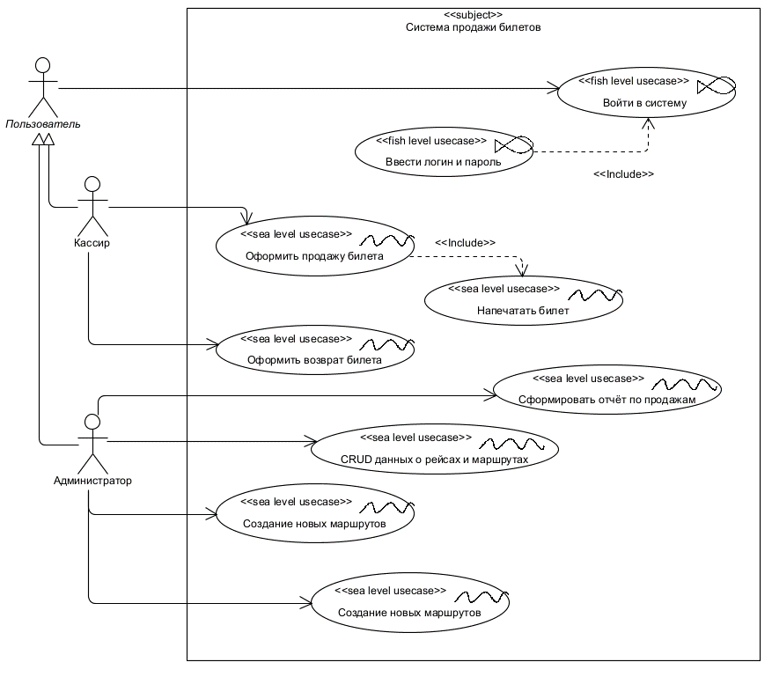
Рис. 4.1. Диаграмма вариантов использования

Спецификация вариантов использования
Спецификация вариантов использования показана на рисунке 4.2.
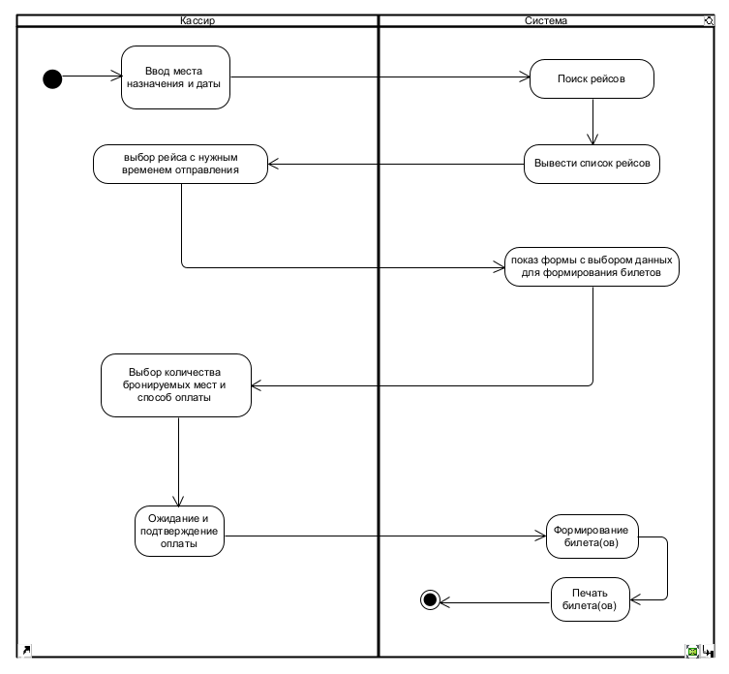
Рис. 4.2. Диаграмма активности для варианта использования «Продажа билета»

Требования к видам обеспечения

Требования к математическому обеспечению
Требования к математическому обеспечению не предъявляются.

Требования к информационному обеспечению
Уровень хранения данных в Системе должен быть построен на платформе реляционной СУБД. Для обеспечения целостности данных должны использоваться встроенные механизмы СУБД.
База данных предназначена для хранения:
- сведений о сотрудниках организации,
- сведения о водителях, автобусах и перевозчиках,
- сведения о маршрутах и направлениях,
- сведения о купленных билетах

Требования к лингвистическому обеспечению
Программное обеспечение системы должно быть разработано на языке программирования C#.
Все прикладное программное обеспечение системы для организации взаимодействия с пользователем должно использовать русский язык.

Требования к программному обеспечению
Проект должен использовать СУБД Microsoft SQL Server.
Рабочие станции
Типовое программное обеспечение, устанавливаемое на рабочие станции:
1. Базовая операционная система: Windows 10 Professional.
2. Средства доступа к информационным ресурсам: Браузер IE 10 (входит в состав базовой операционной системы).

Требования к техническому обеспечению
Техническое обеспечение системы должно максимально и наиболее эффективным образом использовать существующие технические средства.
В состав комплекса должны входить следующие технические средства:
1) сервер БД;
2) персональные компьютеры (ПК) пользователей.
Минимальные требования к характеристикам компонентов технического обеспечения, при которых значения временных параметров Системы должны соответствовать предъявленным в ТЗ требованиям (п. 4.2.3):
- для сервера БД:
– процессор – 2 х Intel Xeon 3 ГГц;
– объем оперативной памяти – 16 Гб;
– дисковая подсистема – 4 х 146 Гб;
– устройство чтения компакт-дисков (DVD-ROM);
– сетевой адаптер – 100 Мбит/с.
- для ПК пользователя:
– процессор – Intel Pentium 1.5 ГГц;
– объем оперативной памяти – 256 Мб;
– дисковая память – 40 Гб;
– сетевой адаптер – 100 Мбит/с.

Требования к метрологическому обеспечению
Требования к метрологическому обеспечению не предъявляются.

Требования к организационному обеспечению
Организационное обеспечение системы должно быть достаточным для эффективного выполнения персоналом возложенных на него обязанностей при осуществлении автоматизированных и связанных с ними неавтоматизированных функций Системы.
Заказчиком должны быть подготовлены изменения в положения о структурных подразделениях, в которых будет эксплуатироваться система СПБ.
Заказчиком должны быть подготовлены изменения к действующим должностным инструкциям, для персонала, который будет участвовать в эксплуатации Системы.
Должностные инструкции должны определять функциональные обязанности и ответственность сотрудников, участвующих в обслуживании и эксплуатации Системы:
1) Основными обязанностями Администратора являются:
- модернизация, настройка и мониторинг работоспособности комплекса технических средств (серверов, рабочих станций);
- установка, модернизация, настройка и мониторинг работоспособности системного и базового программного обеспечения;
- установка, настройка и мониторинг прикладного программного обеспечения;
- ведение учетных записей пользователей системы.
- установка, модернизация, настройка параметров программного обеспечения СУБД;
- оптимизация прикладных баз данных по времени отклика, скорости доступа к данным;
- разработка, управление и реализация эффективной политики доступа к информации, хранящейся в прикладных базах данных.
2) Кассир обязан:
- продавать билеты пассажирам в терминалах автовокзала;
- предоставлять актуальную информацию о маршрутах.

Заказчиком должен быть подготовлен приказ о приёмке системы СПБ и вводе её в эксплуатацию с указанием ответственных за эксплуатацию системы.

Требования к методическому обеспечению
Требования к методическому обеспечению не предъявляются.

Состав и содержание работ по созданию системы
Разработка и сдача проекта должна вестись по этапам (Таблица 5.1).
Таблица 5.1. Этапы работ над проектом
Наименование этапа | Результаты этапа | Дата начала этапа | Дата завершения этапа
1. Разработка, согласование и утверждение технического задания | Техническое задание | 23.09.2025 | 5.10.2025
2. Разработка, согласование и утверждение технорабочего проекта | Технорабочий проект | 28.10.2025 | 13.12.2025
3. Подготовка презентации и защита проекта | Пояснительная записка и презентация | 16.12.2025 | 25.12.2025

Порядок контроля и приемки системы
По окончании работ проект принимается Приёмной комиссией.
Заседание комиссии проводится в конце 5-го семестра перед зачётной неделей.
Проект подлежит защите. Защита проекта проводится Разработчиком перед членами Приёмной комиссии.
Приёмная комиссия назначается из числа преподавателей кафедры ПОКС.
Комиссии предоставляется полностью оформленная и подписанная пояснительная записка и презентация.
Проект принимается, если он удовлетворяет всем пунктам данного технического задания. По результатам защиты проекта Приёмная комиссия выставляет оценку.

Требования к составу и содержанию работ по подготовке объекта автоматизации к вводу системы в действие
Для ввода Системы в действие необходимо:
- подготовить у Заказчика всё необходимое техническое обеспечение;
- установить на сервер и клиентские ПК системное, базовое и прикладное ПО;
- установить на сервер БД;
- ввести данные в справочники БД:
- сведения о Сотрудниках,
- сведения о деловых партнёрах;
- подготовить организационное обеспечение;
- провести обучение персонала;
- провести испытания системы.

Требования к документированию

Требования к составу документов
По окончании работ над проектом все разработанные документы объединяются в Пояснительную записку. Она должна содержать:
- титульный лист,
- аннотацию,
- оглавление,
- термины, определения и сокращения, использованные в Пояснительной записке,
- Задание,
- введение,
- Техническое задание,
- Технорабочий проект;
- список литературы.

Заказчику предоставляются:
- Пояснительная записка в формате MS Word 2019;
- Пояснительная записка, распечатанная на бумаге формата А4 – 1 экземпляр;
- Презентация (в формате MS PowerPoint), демонстрирующая основные проектные решения.

Требования к оформлению документов
Техническое задание и Технорабочий проект оформляются в соответствии с ГОСТ 34.201-89 [2], ГОСТ 34.602-89 [4] и РД 50-34.698.90 [5].

Технорабочий проект
Технорабочий проект должен содержать следующие разделы:
- общие положения;
- описание процесса деятельности;
- основные технические решения;
- мероприятия по подготовке объекта автоматизации к вводу системы в действие;
- схема функциональной структуры;
- описание автоматизируемых функций;
- описание комплекса технических средств;
- описание программного обеспечения;
- описание информационного обеспечения;
- описание организационной структуры;
- руководство пользователя.

Источники разработки
При разработке ТЗ использовались следующие источники:
- ГОСТ 34.003-90. Информационные технологии. Комплекс стандартов на автоматизированные системы. Автоматизированные системы. Термины и определения.
- ГОСТ 34.201-89. Информационная технология. Комплекс стандартов на автоматизированные системы. Виды, комплектность и обозначение документов при создании автоматизированных систем.
- ГОСТ 34.601-90 Информационная технология. Комплекс стандартов на автоматизированные системы. Автоматизированные системы. Стадии создания.
- ГОСТ 34.602-89. Информационная технология. Комплекс стандартов на автоматизированные системы. Техническое задание на создание автоматизированной системы.
- РД 50-34.698.90. Методические указания. Информационная технология. Комплекс стандартов на автоматизированные системы. Автоматизированные системы. Требования к содержанию документов.
- РД Гостехкомиссии России. Безопасность информационных технологий. Критерии оценки безопасности информационных технологий.- 2002 г..
- Практическая программная инженерия на основе учебного примера / Л.А. Мацяшек, Б.Л. Лионг. – М.: БИНОМ. Лаборатория знаний, 2009. – 956 с.

Система управления электронной почтой. Технорабочий проект

Общие положения

Наименование системы
Полное наименование системы — «Система продажи билетов».
Условное обозначение системы — «СПБ».

Основание для разработки
Разработка ведется на основании задания на курсовой проект по дисциплинам: «Проектирование и архитектура ПС», «Конструирование ПО».
Задание утверждено на заседании кафедры ПОКС 01.09.2025 и выдано преподавателем кафедры Игнатьевым Е.Б.

Перечень организаций, участвующих в разработке системы, сроки выполнения этапов
Заказчик системы: Федеральное государственное бюджетное образовательное учреждение высшего образования «Ивановский государственный энергетический университет имени В.И. Ленина» (ИГЭУ); 153003, г. Иваново, ул. Рабфаковская, д. 34.
Разработчик системы: Чумаков Илья Дмитриевич, студент группы 3-42.
Сроки выполнения этапов работы над проектом показаны в таблице 1.1.
Таблица 1.1. Этапы работ над проектом
Наименование этапа | Результаты этапа | Дата начала этапа | Дата завершения этапа
1. Разработка, согласование и утверждение технорабочего проекта | Технорабочий проект | 28.10.2025 | 13.12.2025
2. Подготовка презентации и защита проекта | Пояснительная записка и презентация | 16.12.2025 | 25.12.2025

Цели, назначение и области использования
Основными целями создания системы являются:
Сокращение времени обслуживания пассажиров в 2 раза за счет автоматизации процессов поиска рейсов, проверки свободных мест и оформления билетов.
Повышение управляемости и эффективности работы автовокзала за счет возможности проведения анализа данных о продажах и пассажиропотоке, сохраняемых в БД, и автоматического формирования отчетов.
СПБ-система предназначена для автоматизации продажи билетов и управления пассажирскими перевозками на междугородних автобусных рейсах.

Подтверждение соответствия проектных решений действующим нормам и правилам техники безопасности, пожаро- и взрывобезопасности
Все технические решения, использованные при разработке проекта, соответствуют действующим нормам и правилам техники безопасности, пожаробезопасности и взрывобезопасности, а также охраны окружающей среды при эксплуатации.

Нормативно-технические документы, использованные при проектировании
При проектировании использовалась спецификация текущей версии UML - Documents associated with. Unified Modeling Language (UML), v2.4.1. Release date: August 2011.- http://www.omg.org/spec/UML/2.4.1/ [8].

Описание процесса деятельности
Система продажи билетов (СПБ) автоматизирует процессы поиска, бронирования, оформления и продажи билетов на междугородние автобусные рейсы в системе управления автовокзалом.
Эти процессы называются билетными операциями. Рассматриваются только операции, связанные с пассажирскими перевозками между городами и промежуточными пунктами (остановки).
Кассиры осуществляют поиск рейсов и оформление билетов в процессе обслуживания пассажиров.
Администраторы выполняют формирование отчетов и анализ продаж. Обычно эти действия выполняются при подведении итогов работы и планировании расписания рейсов. Администраторы могут:
- просматривать статистику продаж в разрезе времени, направлений и рейсов;
- формировать отчеты по выручке и пассажиропотоку
Кассиры могут:
- осуществлять поиск доступных рейсов по направлению и дате;
- просматривать информацию о свободных местах в автобусе;
- оформлять и продавать билеты пассажирам;
- производить возврат билетов.

Основные технические решения

Архитектура системы
Система продажи билетов (СПБ) имеет двухуровневую клиент-серверную архитектуру (Рис. 3.1).
На уровне данных размещается подсистема хранения данных. Она содержит СУБД Microsoft SQL Server и базу данных BusStation.
На прикладном уровне размещается подсистема приложений. Она содержит клиентские приложения (CashierApp.exe и AdminApp.exe), выполняемые в среде Microsoft .NET 5.0.
Подсистема хранения данных предназначена для хранения оперативных данных системы (информация о рейсах, билетах, пассажирах, автобусах) и данных для формирования аналитических отчетов.
Подсистема приложений предназначена для автоматизации процедур продажи билетов, управления рейсами и формирования отчетности.

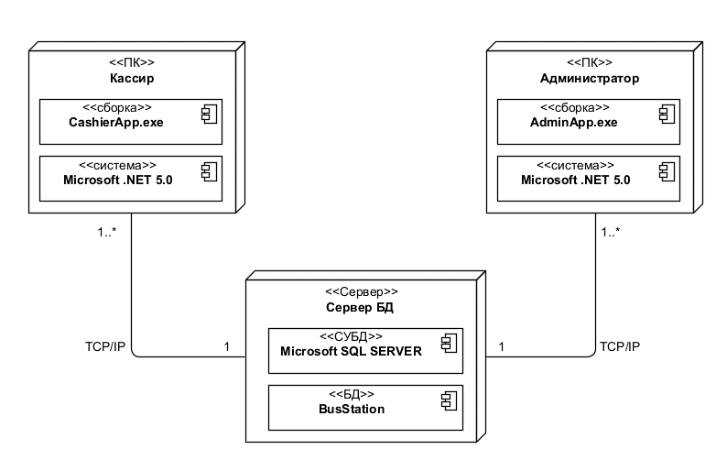
Прикладной уровень
Уровень данных
Рис. 3.1. Диаграмма развёртывания
Функциональное деление компонентов программного обеспечения по слоям выполняется в соответствии со структурным паттерном PCMEF+ (Рис. 3.2).
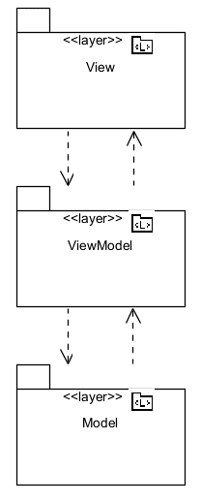
Рис. 3.2. Структурный шаблон
Слой View (представление): cодержит классы, которые определяют GUI-объекты (графический интерфейс пользователя). Отвечает за отображение данных и взаимодействие с пользователем.
Слой ViewModel (модель представления): управляет данными, которые отображаются в View. Предоставляет логику для взаимодействия View с Model.
Слой DAL (модель): содержит данные и логику, представляющую предметную область приложения. Не зависит от View и ViewModel.
View взаимодействует с ViewModel, запрашивая данные и уведомляя о событиях пользователя.
ViewModel взаимодействует с DAL, получая и обновляя данные, а также выполняя бизнес-логику.
Информационный обмен между компонентами системы
Входящие в состав СПБ подсистемы в процессе функционирования должны обмениваться информацией на основе открытых форматов обмена данными по протоколам на основе TCP/IP.
Форматы данных будут разработаны и утверждены на этапе технического проектирования.

Решения по взаимосвязям со смежными системами
Система является автономным решением для автоматизации билетных операций. Первая версия системы предусматривает работу только с внутренними данными о рейсах, расписании, местах и пассажирах, хранящимися в БД.

Решения по режимам функционирования, диагностированию работы системы
В работе системы можно выделить следующие режимы работы:
- Режим аутентификации и авторизации — вход пользователей (Кассиров и Администраторов) в систему с проверкой учетных данных и прав доступа.
- Штатный режим эксплуатации — выполнение основных функций системы: поиск рейсов, продажа и возврат билетов, формирование отчетов.
Специальных процедур диагностирования состояния компонентов системы не предусмотрено.

Решения по численности, квалификации и функциям персонала, режимам его работы, порядку взаимодействия
СПБ — многопользовательское приложение.
Авторизация пользователя и его права доступа к различным средствам приложения управляются централизованно из БД, которая соединена с прикладной программой.
Не требуется никакого обучения для пользователя, знакомого с компьютером, чтобы он мог использовать 1-ю версию системы. Простого объяснения цели и основных особенностей приложения будет достаточно, чтобы использовать программу.

Сведения об обеспечении заданных в ТЗ потребительских характеристик системы, определяющих ее качество

Временные характеристики
Время отклика для операций поиска рейсов (S1) и просмотра свободных мест (S2) с 90-процентной вероятностью будет меньше 3 секунд. Это обеспечивается за счет использования высокопроизводительной СУБД Microsoft SQL Server, оптимизированных индексов в базе данных и кэширования часто запрашиваемых данных о расписании.
Время отклика для операции оформления и продажи билета (S3) с 90-процентной вероятностью будет меньше 5 секунд. Данная производительность достигается за счет эффективной реализации бизнес-логики на платформе .NET 5.0, использования транзакционных механизмов СУБД для гарантии целостности данных и скорости сети 100 Мбит/с.

Надёжность
Для обеспечения устойчивости к отказам электроснабжения все устройства хранения и обработки информации подключаются к электросети через источники бесперебойного питания соответствующей мощности.

Эргономика и техническая эстетика
Требования эргономичности и технической эстетики обеспечиваются использованием компонентов платформы Windows Presentation Foundation (WPF) в составе .NET 5.0.

Защищенность информации
Защита от несанкционированного доступа обеспечивается в системе СПБ за счёт парольной аутентификации Пользователя при входе в систему и разделением прав доступа для двух классов пользователей:
- Администратор;
- Кассир.

Состав функций, реализуемых системой
На диаграмме вариантов использования (Рис. 3.3) приведены функции системы.

Решения по комплексу технических средств
В соответствии с ТЗ:
- в качестве сервера БД будет использован компьютер, имеющийся у AEM-организации, и установленный в специальном серверном помещении;
- в качестве ПК пользователей будут использованы компьютеры установленные в настоящее время на рабочих местах Сотрудников;
- все компьютеры объединены локальной вычислительной сетью с пропускной способностью 100 Мбит/с.
Характеристики сервера
– процессор – 2 х Intel Xeon 3 ГГц;
– объем оперативной памяти – 16 Гб;
– дисковая подсистема – 4 х 146 Гб;
– устройство чтения компакт-дисков (DVD-ROM);
– сетевой адаптер – 100 Мбит/с.
Минимальные характеристики для ПК пользователя
– процессор – Intel Pentium 1.5 ГГц;
– объем оперативной памяти – 256 Мб;
– дисковая память – 40 Гб;
– сетевой адаптер – 100 Мбит/с.

Решения по информационному обеспечению
Компонентом информационного обеспечения является системная БД «BusStation».
Версия 1 системы продажи билетов (СПБ) предполагает, что БД существует заранее и загружена данными о рейсах, маршрутах, автобусах, местах и тарифах. Клиентское приложение СПБ извлекает эту информацию из БД, осуществляет поиск доступных рейсов, бронирование мест, оформление билетов и корректирует БД, чтобы отразить продажу билета и занятость места. Следующие версии системы позволят администраторам напрямую управлять расписанием, тарифами и справочной информацией через интерфейс приложения.

Физическая модель БД
Рис. 3.5 представляет физическую модель БД.
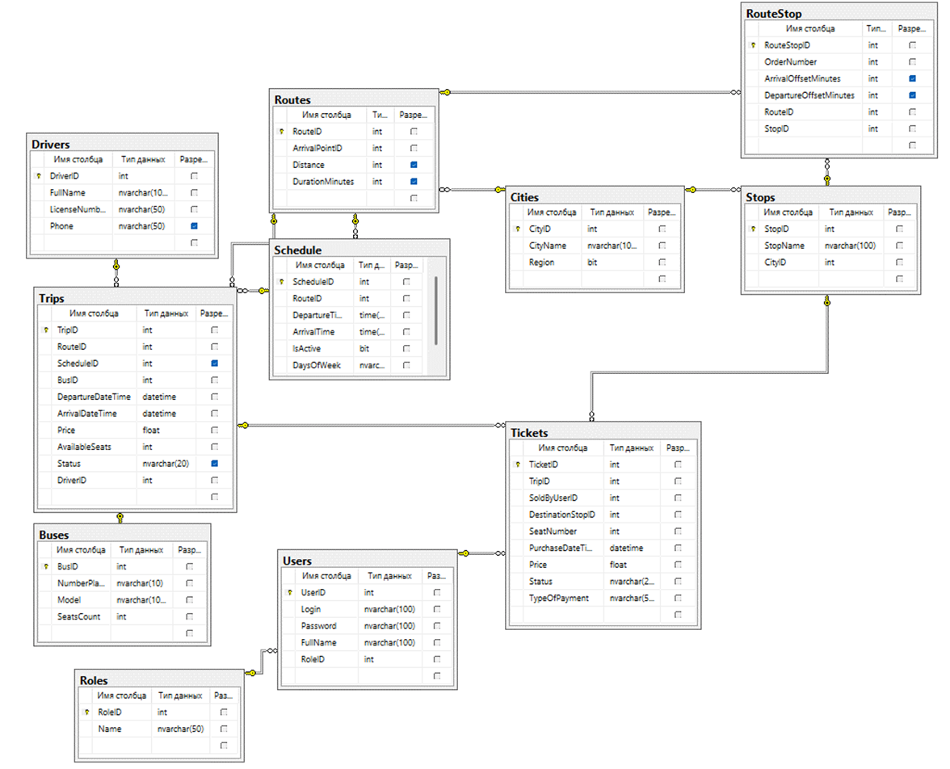
Рис. 3.5. Физическая модель БД СПБ
Модель определяет физические характеристики (индексы) и использует типы данных конкретной СУБД - Microsoft SQL Server.
Кроме неявных индексов на первичных ключах, определены дополнительные уникальный индексы. Эти индексы используется для обеспечения уникальности данных сущностей системы (например, Кассиров и Администраторов).
Нет никаких индексов, определенных на внешних ключах. Считается, что таблицы будут содержать относительно небольшое число записей (скорее тысячи, чем миллионы) и индексы внешнего ключа будут редко использоваться оптимизатором запросов СУБД, но увеличат нагрузку на систему при операциях вставки, обновления и удаления данных.
Таблица 3.1 – Структура таблицы Buses (Автобусы)
Имя поля | Название (Name) | Тип  (Data Type) | Обязат.  (null/ not null) | Нач. знач.  (Initial Value) | Только для чтения  (Read-only)
<<PK>> BusID | Идентификатор автобуса | int | not null |  | TRUE
NumberPlate | Номер | nvarchar(10) | not null |  | FALSE
Model | Модель | nvarchar(100) | not null |  | FALSE
SeatsCount | Количество мест | int | not null |  | FALSE
Таблица 3.2 – Структура таблицы Cities (Города)
Имя поля | Название (Name) | Тип (Data Type) | Обязат. (null/ not null) | Нач. знач. (Initial Value) | Только для чтения (Read-only)
<<PK>> CityID | Идентификатор города | int | not null |  | TRUE
CityName | Название города | nvarchar(100) | not null |  | FALSE
Region | Регион | bit | not null |  | FALSE
Таблица 3.3 – Структура таблицы Drivers (Водители)
Имя поля | Название (Name) | Тип (Data Type) | Обязат. (null/ not null) | Нач. знач. (Initial Value) | Только для чтения (Read-only)
<<PK>> DriverID | Идентификатор водителя | int | not null |  | TRUE
FullName | ФИО | nvarchar(50) | not null |  | FALSE
LicenseNumber | Номер лицензии | nvarchar(20) | not null |  | FALSE
Phone | Телефон | nvarchar(10) | null |  | FALSE
Таблица 3.5 – Структура таблицы Roles (Роли)
Имя поля | Название (Name) | Тип (Data Type) | Обязат. (null/ not null) | Нач. знач. (Initial Value) | Только для чтения (Read-only)
<<PK>> RoleID | Идентификатор роли | int | not null |  | TRUE
Name | Наименование | nvarchar(50) | not null |  | FALSE
Таблица 3.6 – Структура таблицы Routes (Маршруты)
Имя поля | Название (Name) | Тип (Data Type) | Обязат. (null/ not null) | Нач. знач. (Initial Value) | Только для чтения (Read-only)
<<PK>> RouteID | Идентификатор маршрута | int | not null |  | TRUE
<<FK>>  ArrivalPointID | Идентификатор места  назначения | int | not null |  | FALSE
Distance | Номер лицензии | int | null |  | FALSE
DurationMinutes | Время пути в минутах | int | null |  | FALSE
Таблица 3.7 – Структура таблицы RouteStop (Маршрут-остановка)
Имя поля | Название (Name) | Тип (Data Type) | Обязат. (null/ not null) | Нач. знач. (Initial Value) | Только для чтения (Read-only)
<<PK>> RouteStopID | Идентификатор Маршрут-остановки | int | not null |  | TRUE
OrderNumber | Порядковый номер | int | not null |  | FALSE
ArrivalOffsetMinutes | Время прибытия | int | null |  | FALSE
DepartureOffsetMinutes | Время отбытия | int | null |  | FALSE
<<FK>> RouteID | Идентификатор маршрута | int | not null |  | TRUE
<<FK>> StopID | Идентификатор остановки | int | not null |  | FALSE
Таблица 3.8 – Структура таблицы Schedule (Расписание)
Имя поля | Название (Name) | Тип (Data Type) | Обязат. (null/ not null) | Нач. знач. (Initial Value) | Только для чтения (Read-only)
<<PK>> ScheduleID | Идентификатор расписания | int | not null |  | TRUE
<<FK>> RouteID | Идентификатор маршрута | int | not null |  | FALSE
DepartureTime | Время отбытия | time | null |  | FALSE
ArrivalTime | Время прибытия | time | null |  | FALSE
IsActive | Статус расписания | bit | not null |  | FALSE
Таблица 3.9 – Структура таблицы Stops (Остановки)
Имя поля | Название (Name) | Тип (Data Type) | Обязат. (null/ not null) | Нач. знач. (Initial Value) | Только для чтения (Read-only)
<<PK>> StopID | Идентификатор остановки | int | not null |  | TRUE
StopName | Название | nvarchar(100) | not null |  | FALSE
<<FK>> CityID | Идентификатор города | int | not null |  | FALSE
Таблица 3.10 – Структура таблицы Tickets (Билеты)
Имя поля | Название (Name) | Тип (Data Type) | Обязат. (null/ not null) | Нач. знач. (Initial Value) | Только для чтения (Read-only)
<<PK>> TicketID | Идентификатор билета | int | not null |  | TRUE
<<FK>> TripID | Идентификатор рейса | int | not null |  | FALSE
<<FK>> PassengerID | Идентификатор пассажира | int | null |  | FALSE
<<FK>> SoldByUserID | Идентификатор пользователя (кассира) | int | not null |  | FALSE
<<FK>> DestinationStopID | Идентификатор пункта назначения | int | not null |  | FALSE
SeatNumber | Номер места | int | not null |  | FALSE
PurchaseDateTime | Время покупки билета | datetime | not null |  | FALSE
Price | Стоимость | float | not null |  | FALSE
Status | Статус | nvarchar(20) | not null |  | FALSE
Таблица 3.11 – Структура таблицы Trips (Рейсы)
Имя поля | Название (Name) | Тип (Data Type) | Обязат. (null/ not null) | Нач. знач. (Initial Value) | Только для чтения (Read-only)
<<PK>> TripID | Идентификатор рейса | int | not null |  | TRUE
<<FK>> RouteID | Идентификатор маршрута | int | not null |  | FALSE
<<FK>> ScheduleID | Идентификатор расписания | int | not null |  | FALSE
<<FK>> BusID | Идентификатор автобуса | int | not null |  | FALSE
DepartureDateTime | Время отбытия | datetime | not null |  | FALSE
ArrivalDateTime | Время прибытия | datetime | not null |  | FALSE
Price | Стоимость | float | not null |  | FALSE
AvailableSeats | Доступные (свободные) места | int | not null |  | FALSE
Status | Статус | nvarchar(20) | null |  | FALSE
DriverID | Идентификатор водителя | int | not null |  | FALSE
Таблица 3.12 – Структура таблицы Users (Пользователи)
Имя поля | Название (Name) | Тип (Data Type) | Обязат. (null/ not null) | Нач. знач. (Initial Value) | Только для чтения (Read-only)
<<PK>> UserID | Идентификатор пользователя | int | not null |  | TRUE
Login | Логин | nvarchar(100) | not null |  | FALSE
Password | Пароль | nvarchar(100) | not null |  | FALSE
FullName | ФИО | nvarchar(100) | not null |  | FALSE
<<FK>> RoleID | Идентификатор роли | int | not null |  | FALSE

Скрипт БД
USE [master]
GO
/****** Object: Database [BusStation] Script Date: 10.11.2025 16:10:54 ******/
CREATE DATABASE [BusStation]
CONTAINMENT = NONE
ON PRIMARY
( NAME = N'BusStation', FILENAME = N'C:\Program Files\Microsoft SQL Server\MSSQL11.MSSQLSERVER\MSSQL\DATA\BusStation.mdf' , SIZE = 5120KB , MAXSIZE = UNLIMITED, FILEGROWTH = 1024KB )
LOG ON
( NAME = N'BusStation_log', FILENAME = N'C:\Program Files\Microsoft SQL Server\MSSQL11.MSSQLSERVER\MSSQL\DATA\BusStation_log.ldf' , SIZE = 2048KB , MAXSIZE = 2048GB , FILEGROWTH = 10%)
GO
ALTER DATABASE [BusStation] SET COMPATIBILITY_LEVEL = 110
GO
IF (1 = FULLTEXTSERVICEPROPERTY('IsFullTextInstalled'))
begin
EXEC [BusStation].[dbo].[sp_fulltext_database] @action = 'enable'
end
GO
ALTER DATABASE [BusStation] SET ANSI_NULL_DEFAULT OFF
GO
ALTER DATABASE [BusStation] SET ANSI_NULLS OFF
GO
ALTER DATABASE [BusStation] SET ANSI_PADDING OFF
GO
ALTER DATABASE [BusStation] SET ANSI_WARNINGS OFF
GO
ALTER DATABASE [BusStation] SET ARITHABORT OFF
GO
ALTER DATABASE [BusStation] SET AUTO_CLOSE OFF
GO
ALTER DATABASE [BusStation] SET AUTO_CREATE_STATISTICS ON
GO
ALTER DATABASE [BusStation] SET AUTO_SHRINK OFF
GO
ALTER DATABASE [BusStation] SET AUTO_UPDATE_STATISTICS ON
GO
ALTER DATABASE [BusStation] SET CURSOR_CLOSE_ON_COMMIT OFF
GO
ALTER DATABASE [BusStation] SET CURSOR_DEFAULT GLOBAL
GO
ALTER DATABASE [BusStation] SET CONCAT_NULL_YIELDS_NULL OFF
GO
ALTER DATABASE [BusStation] SET NUMERIC_ROUNDABORT OFF
GO
ALTER DATABASE [BusStation] SET QUOTED_IDENTIFIER OFF
GO
ALTER DATABASE [BusStation] SET RECURSIVE_TRIGGERS OFF
GO
ALTER DATABASE [BusStation] SET DISABLE_BROKER
GO
ALTER DATABASE [BusStation] SET AUTO_UPDATE_STATISTICS_ASYNC OFF
GO
ALTER DATABASE [BusStation] SET DATE_CORRELATION_OPTIMIZATION OFF
GO
ALTER DATABASE [BusStation] SET TRUSTWORTHY OFF
GO
ALTER DATABASE [BusStation] SET ALLOW_SNAPSHOT_ISOLATION OFF
GO
ALTER DATABASE [BusStation] SET PARAMETERIZATION SIMPLE
GO
ALTER DATABASE [BusStation] SET READ_COMMITTED_SNAPSHOT OFF
GO
ALTER DATABASE [BusStation] SET HONOR_BROKER_PRIORITY OFF
GO
ALTER DATABASE [BusStation] SET RECOVERY SIMPLE
GO
ALTER DATABASE [BusStation] SET MULTI_USER
GO
ALTER DATABASE [BusStation] SET PAGE_VERIFY CHECKSUM
GO
ALTER DATABASE [BusStation] SET DB_CHAINING OFF
GO
ALTER DATABASE [BusStation] SET FILESTREAM( NON_TRANSACTED_ACCESS = OFF )
GO
ALTER DATABASE [BusStation] SET TARGET_RECOVERY_TIME = 0 SECONDS
GO
USE [BusStation]
GO
/****** Object: Table [dbo].[Buses] Script Date: 10.11.2025 16:10:54 ******/
SET ANSI_NULLS ON
GO
SET QUOTED_IDENTIFIER ON
GO
CREATE TABLE [dbo].[Buses](
[BusID] [int] IDENTITY(1,1) NOT NULL,
[NumberPlate] [nvarchar](10) NOT NULL,
[Model] [nvarchar](100) NOT NULL,
[SeatsCount] [int] NOT NULL,
CONSTRAINT [PK_Buses] PRIMARY KEY CLUSTERED
(
[BusID] ASC
)WITH (PAD_INDEX = OFF, STATISTICS_NORECOMPUTE = OFF, IGNORE_DUP_KEY = OFF, ALLOW_ROW_LOCKS = ON, ALLOW_PAGE_LOCKS = ON) ON [PRIMARY]
) ON [PRIMARY]

GO
/****** Object: Table [dbo].[Cities] Script Date: 10.11.2025 16:10:54 ******/
SET ANSI_NULLS ON
GO
SET QUOTED_IDENTIFIER ON
GO
CREATE TABLE [dbo].[Cities](
[CityID] [int] IDENTITY(1,1) NOT NULL,
[CityName] [nvarchar](100) NOT NULL,
[Region] [bit] NOT NULL,
CONSTRAINT [PK_Cities] PRIMARY KEY CLUSTERED
(
[CityID] ASC
)WITH (PAD_INDEX = OFF, STATISTICS_NORECOMPUTE = OFF, IGNORE_DUP_KEY = OFF, ALLOW_ROW_LOCKS = ON, ALLOW_PAGE_LOCKS = ON) ON [PRIMARY]
) ON [PRIMARY]

GO
/****** Object: Table [dbo].[Drivers] Script Date: 10.11.2025 16:10:54 ******/
SET ANSI_NULLS ON
GO
SET QUOTED_IDENTIFIER ON
GO
CREATE TABLE [dbo].[Drivers](
[DriverID] [int] IDENTITY(1,1) NOT NULL,
[FullName] [nvarchar](100) NOT NULL,
[LicenseNumber] [nvarchar](50) NOT NULL,
[Phone] [nvarchar](50) NULL,
CONSTRAINT [PK_Drivers] PRIMARY KEY CLUSTERED
(
[DriverID] ASC
)WITH (PAD_INDEX = OFF, STATISTICS_NORECOMPUTE = OFF, IGNORE_DUP_KEY = OFF, ALLOW_ROW_LOCKS = ON, ALLOW_PAGE_LOCKS = ON) ON [PRIMARY]
) ON [PRIMARY]

GO
/****** Object: Table [dbo].[Passengers] Script Date: 10.11.2025 16:10:54 ******/
SET ANSI_NULLS ON
GO
SET QUOTED_IDENTIFIER ON
GO
CREATE TABLE [dbo].[Passengers](
[PassengerID] [int] IDENTITY(1,1) NOT NULL,
[FullName] [nvarchar](100) NOT NULL,
[PassportNumber] [nvarchar](50) NOT NULL,
CONSTRAINT [PK_Passengers] PRIMARY KEY CLUSTERED
(
[PassengerID] ASC
)WITH (PAD_INDEX = OFF, STATISTICS_NORECOMPUTE = OFF, IGNORE_DUP_KEY = OFF, ALLOW_ROW_LOCKS = ON, ALLOW_PAGE_LOCKS = ON) ON [PRIMARY]
) ON [PRIMARY]

GO
/****** Object: Table [dbo].[Roles] Script Date: 10.11.2025 16:10:54 ******/
SET ANSI_NULLS ON
GO
SET QUOTED_IDENTIFIER ON
GO
CREATE TABLE [dbo].[Roles](
[RoleID] [int] NOT NULL,
[Name] [nvarchar](50) NOT NULL,
CONSTRAINT [PK_Roles] PRIMARY KEY CLUSTERED
(
[RoleID] ASC
)WITH (PAD_INDEX = OFF, STATISTICS_NORECOMPUTE = OFF, IGNORE_DUP_KEY = OFF, ALLOW_ROW_LOCKS = ON, ALLOW_PAGE_LOCKS = ON) ON [PRIMARY]
) ON [PRIMARY]

GO
/****** Object: Table [dbo].[Routes] Script Date: 10.11.2025 16:10:54 ******/
SET ANSI_NULLS ON
GO
SET QUOTED_IDENTIFIER ON
GO
CREATE TABLE [dbo].[Routes](
[RouteID] [int] IDENTITY(1,1) NOT NULL,
[ArrivalPointID] [int] NOT NULL,
[Distance] [int] NULL,
[DurationMinutes] [int] NULL,
CONSTRAINT [PK_Routes] PRIMARY KEY CLUSTERED
(
[RouteID] ASC
)WITH (PAD_INDEX = OFF, STATISTICS_NORECOMPUTE = OFF, IGNORE_DUP_KEY = OFF, ALLOW_ROW_LOCKS = ON, ALLOW_PAGE_LOCKS = ON) ON [PRIMARY]
) ON [PRIMARY]

GO
/****** Object: Table [dbo].[RouteStop] Script Date: 10.11.2025 16:10:54 ******/
SET ANSI_NULLS ON
GO
SET QUOTED_IDENTIFIER ON
GO
CREATE TABLE [dbo].[RouteStop](
[RouteStopID] [int] IDENTITY(1,1) NOT NULL,
[OrderNumber] [int] NOT NULL,
[ArrivalOffsetMinutes] [int] NULL,
[DepartureOffsetMinutes] [int] NULL,
[RouteID] [int] NOT NULL,
[StopID] [int] NOT NULL,
CONSTRAINT [PK_RouteStop] PRIMARY KEY CLUSTERED
(
[RouteStopID] ASC
)WITH (PAD_INDEX = OFF, STATISTICS_NORECOMPUTE = OFF, IGNORE_DUP_KEY = OFF, ALLOW_ROW_LOCKS = ON, ALLOW_PAGE_LOCKS = ON) ON [PRIMARY]
) ON [PRIMARY]

GO
/****** Object: Table [dbo].[Schedule] Script Date: 10.11.2025 16:10:54 ******/
SET ANSI_NULLS ON
GO
SET QUOTED_IDENTIFIER ON
GO
CREATE TABLE [dbo].[Schedule](
[ScheduleID] [int] IDENTITY(1,1) NOT NULL,
[RouteID] [int] NOT NULL,
[DepartureTime] [time](0) NOT NULL,
[ArrivalTime] [time](0) NOT NULL,
[IsActive] [bit] NOT NULL,
CONSTRAINT [PK_Schedule] PRIMARY KEY CLUSTERED
(
[ScheduleID] ASC
)WITH (PAD_INDEX = OFF, STATISTICS_NORECOMPUTE = OFF, IGNORE_DUP_KEY = OFF, ALLOW_ROW_LOCKS = ON, ALLOW_PAGE_LOCKS = ON) ON [PRIMARY]
) ON [PRIMARY]

GO
/****** Object: Table [dbo].[Stops] Script Date: 10.11.2025 16:10:54 ******/
SET ANSI_NULLS ON
GO
SET QUOTED_IDENTIFIER ON
GO
CREATE TABLE [dbo].[Stops](
[StopID] [int] IDENTITY(1,1) NOT NULL,
[StopName] [nvarchar](100) NOT NULL,
[CityID] [int] NOT NULL,
CONSTRAINT [PK_Stops] PRIMARY KEY CLUSTERED
(
[StopID] ASC
)WITH (PAD_INDEX = OFF, STATISTICS_NORECOMPUTE = OFF, IGNORE_DUP_KEY = OFF, ALLOW_ROW_LOCKS = ON, ALLOW_PAGE_LOCKS = ON) ON [PRIMARY]
) ON [PRIMARY]

GO
/****** Object: Table [dbo].[Tickets] Script Date: 10.11.2025 16:10:54 ******/
SET ANSI_NULLS ON
GO
SET QUOTED_IDENTIFIER ON
GO
CREATE TABLE [dbo].[Tickets](
[TicketID] [int] IDENTITY(1,1) NOT NULL,
[TripID] [int] NOT NULL,
[PassengerID] [int] NULL,
[SoldByUserID] [int] NOT NULL,
[DestinationStopID] [int] NOT NULL,
[SeatNumber] [int] NOT NULL,
[PurchaseDateTime] [datetime] NOT NULL,
[Price] [float] NOT NULL,
[Status] [nvarchar](20) NOT NULL,
CONSTRAINT [PK_Tickets] PRIMARY KEY CLUSTERED
(
[TicketID] ASC
)WITH (PAD_INDEX = OFF, STATISTICS_NORECOMPUTE = OFF, IGNORE_DUP_KEY = OFF, ALLOW_ROW_LOCKS = ON, ALLOW_PAGE_LOCKS = ON) ON [PRIMARY]
) ON [PRIMARY]

GO
/****** Object: Table [dbo].[Trips] Script Date: 10.11.2025 16:10:54 ******/
SET ANSI_NULLS ON
GO
SET QUOTED_IDENTIFIER ON
GO
CREATE TABLE [dbo].[Trips](
[TripID] [int] IDENTITY(1,1) NOT NULL,
[RouteID] [int] NOT NULL,
[ScheduleID] [int] NULL,
[BusID] [int] NOT NULL,
[DepartureDateTime] [datetime] NOT NULL,
[ArrivalDateTime] [datetime] NOT NULL,
[Price] [float] NOT NULL,
[AvailableSeats] [int] NOT NULL,
[Status] [nvarchar](20) NULL,
[DriverID] [int] NOT NULL,
CONSTRAINT [PK_Trips] PRIMARY KEY CLUSTERED
(
[TripID] ASC
)WITH (PAD_INDEX = OFF, STATISTICS_NORECOMPUTE = OFF, IGNORE_DUP_KEY = OFF, ALLOW_ROW_LOCKS = ON, ALLOW_PAGE_LOCKS = ON) ON [PRIMARY]
) ON [PRIMARY]

GO
/****** Object: Table [dbo].[Users] Script Date: 10.11.2025 16:10:54 ******/
SET ANSI_NULLS ON
GO
SET QUOTED_IDENTIFIER ON
GO
CREATE TABLE [dbo].[Users](
[UserID] [int] IDENTITY(1,1) NOT NULL,
[Login] [nvarchar](100) NOT NULL,
[Password] [nvarchar](100) NOT NULL,
[FullName] [nvarchar](100) NOT NULL,
[RoleID] [int] NOT NULL,
CONSTRAINT [PK_Users] PRIMARY KEY CLUSTERED
(
[UserID] ASC
)WITH (PAD_INDEX = OFF, STATISTICS_NORECOMPUTE = OFF, IGNORE_DUP_KEY = OFF, ALLOW_ROW_LOCKS = ON, ALLOW_PAGE_LOCKS = ON) ON [PRIMARY]
) ON [PRIMARY]

GO
ALTER TABLE [dbo].[Cities] ADD CONSTRAINT [DF_Cities_Region] DEFAULT ((1)) FOR [Region]
GO
ALTER TABLE [dbo].[Schedule] ADD CONSTRAINT [DF_Schedule_IsActive] DEFAULT ((1)) FOR [IsActive]
GO
ALTER TABLE [dbo].[Users] ADD CONSTRAINT [DF_Users_RoleID] DEFAULT ((2)) FOR [RoleID]
GO
ALTER TABLE [dbo].[Routes] WITH CHECK ADD CONSTRAINT [FK_Routes_Cities] FOREIGN KEY([ArrivalPointID])
REFERENCES [dbo].[Cities] ([CityID])
GO
ALTER TABLE [dbo].[Routes] CHECK CONSTRAINT [FK_Routes_Cities]
GO
ALTER TABLE [dbo].[RouteStop] WITH CHECK ADD CONSTRAINT [FK_RouteStop_Routes] FOREIGN KEY([RouteID])
REFERENCES [dbo].[Routes] ([RouteID])
GO
ALTER TABLE [dbo].[RouteStop] CHECK CONSTRAINT [FK_RouteStop_Routes]
GO
ALTER TABLE [dbo].[RouteStop] WITH CHECK ADD CONSTRAINT [FK_RouteStop_Stops] FOREIGN KEY([StopID])
REFERENCES [dbo].[Stops] ([StopID])
GO
ALTER TABLE [dbo].[RouteStop] CHECK CONSTRAINT [FK_RouteStop_Stops]
GO
ALTER TABLE [dbo].[Schedule] WITH CHECK ADD CONSTRAINT [FK_Schedule_Routes] FOREIGN KEY([RouteID])
REFERENCES [dbo].[Routes] ([RouteID])
GO
ALTER TABLE [dbo].[Schedule] CHECK CONSTRAINT [FK_Schedule_Routes]
GO
ALTER TABLE [dbo].[Stops] WITH CHECK ADD CONSTRAINT [FK_Stops_Cities] FOREIGN KEY([CityID])
REFERENCES [dbo].[Cities] ([CityID])
GO
ALTER TABLE [dbo].[Stops] CHECK CONSTRAINT [FK_Stops_Cities]
GO
ALTER TABLE [dbo].[Tickets] WITH CHECK ADD CONSTRAINT [FK_Tickets_Passengers] FOREIGN KEY([PassengerID])
REFERENCES [dbo].[Passengers] ([PassengerID])
GO
ALTER TABLE [dbo].[Tickets] CHECK CONSTRAINT [FK_Tickets_Passengers]
GO
ALTER TABLE [dbo].[Tickets] WITH CHECK ADD CONSTRAINT [FK_Tickets_Stops] FOREIGN KEY([DestinationStopID])
REFERENCES [dbo].[Stops] ([StopID])
GO
ALTER TABLE [dbo].[Tickets] CHECK CONSTRAINT [FK_Tickets_Stops]
GO
ALTER TABLE [dbo].[Tickets] WITH CHECK ADD CONSTRAINT [FK_Tickets_Trips] FOREIGN KEY([TripID])
REFERENCES [dbo].[Trips] ([TripID])
GO
ALTER TABLE [dbo].[Tickets] CHECK CONSTRAINT [FK_Tickets_Trips]
GO
ALTER TABLE [dbo].[Tickets] WITH CHECK ADD CONSTRAINT [FK_Tickets_Users] FOREIGN KEY([SoldByUserID])
REFERENCES [dbo].[Users] ([UserID])
GO
ALTER TABLE [dbo].[Tickets] CHECK CONSTRAINT [FK_Tickets_Users]
GO
ALTER TABLE [dbo].[Trips] WITH CHECK ADD CONSTRAINT [FK_Trips_Buses] FOREIGN KEY([BusID])
REFERENCES [dbo].[Buses] ([BusID])
GO
ALTER TABLE [dbo].[Trips] CHECK CONSTRAINT [FK_Trips_Buses]
GO
ALTER TABLE [dbo].[Trips] WITH CHECK ADD CONSTRAINT [FK_Trips_Drivers] FOREIGN KEY([DriverID])
REFERENCES [dbo].[Drivers] ([DriverID])
GO
ALTER TABLE [dbo].[Trips] CHECK CONSTRAINT [FK_Trips_Drivers]
GO
ALTER TABLE [dbo].[Trips] WITH CHECK ADD CONSTRAINT [FK_Trips_Routes] FOREIGN KEY([RouteID])
REFERENCES [dbo].[Routes] ([RouteID])
GO
ALTER TABLE [dbo].[Trips] CHECK CONSTRAINT [FK_Trips_Routes]
GO
ALTER TABLE [dbo].[Trips] WITH CHECK ADD CONSTRAINT [FK_Trips_Schedule] FOREIGN KEY([ScheduleID])
REFERENCES [dbo].[Schedule] ([ScheduleID])
GO
ALTER TABLE [dbo].[Trips] CHECK CONSTRAINT [FK_Trips_Schedule]
GO
ALTER TABLE [dbo].[Users] WITH CHECK ADD CONSTRAINT [FK_Users_Roles] FOREIGN KEY([RoleID])
REFERENCES [dbo].[Roles] ([RoleID])
GO
ALTER TABLE [dbo].[Users] CHECK CONSTRAINT [FK_Users_Roles]
GO
USE [master]
GO
ALTER DATABASE [BusStation] SET READ_WRITE
GO

Решения по программному обеспечению

Моделирование эскизной реализации варианта использования «Продажа билета»
На основе диаграммы последовательности варианта использования "Продажа билета" была разработана диаграмма классов (рисунок 3.6), отражающая основные сущности предметной области и их взаимосвязи.
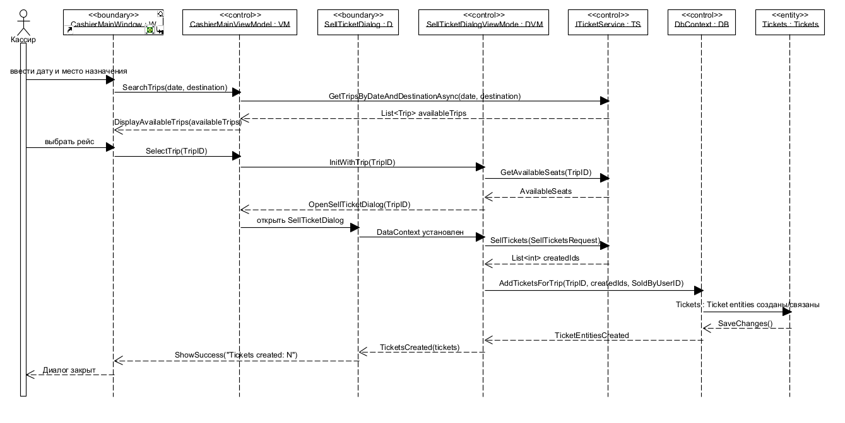
Рис.3.6 – Диаграмма последовательности для варианта использования «Продажа билета».

- Кассир инициирует покупку билета: кассир вводит дату (date) и пункт назначения (destination) в CashierMainWindow; CashierMainWindow валидирует значения через CashierMainViewModel и инициирует загрузку доступных рейсов через GetTripsByDateAndDestination(date, destination). Результат: валидированные параметры и запуск загрузки списка доступных поездок.
- Поиск доступных поездок: CashierMainViewModel вызывает ITicketService.GetTripsByDateAndDestination (date, destination) и получает List availableTrips; CashierMainWindow отображает список рейсов для выбора. Результат: список доступных поездок.
- Кассир выбирает поездку: пользователь выбирает TripID из списка; CashierMainViewModel сохраняет выбор и передаёт контекст выбранной поездки в SellTicketDialogViewModel (InitWithTrip(TripID)). Результат: активная выбранная поездка для продолжения процесса.
- Загрузка доступных мест: SellTicketDialogViewModel вызывает ITicketService.GetAvailableSeatsAsync(TripID) и получает список свободных мест; SellTicketDialog отображает их количество.
- Настройка билета: пользователь выбирает количество билетов из доступных и вид оплаты. Результат: билет готов к созданию.
- Создание билета: ITicketService.CreateTicket() формирует билет, затем рассчитывает стоимость и присваивает её билету. Результат: сформированный билет.
- Резервирование места и сохранение билета: ITicketService.ReserveSeat(SeatNumber) резервирует место и ITicketService.SaveTicket(newTicket) сохраняет билет в базе данных внутри транзакции для целостности. Результат: место забронировано и билет сохранён.
- Отображение результата: ITicketService.GenerateTicket(TicketID) генерирует номер билета, создается билет в формате pdf, который отображает детальную информацию о билете и закрывает диалог. Результат: номер билета и данные билета видны пользователю; диалог закрывается.

На рисунке 3.7 представлена диаграмма коммуникации для варианта использования «Продажа билета».
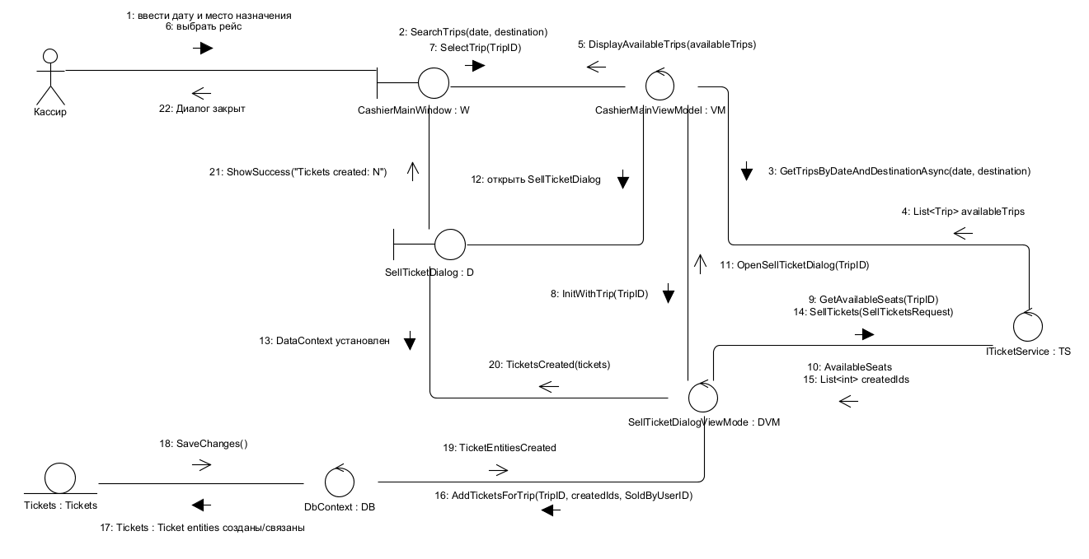
Рис.3.7 – Диаграмма коммуникации для варианта использования «Продажа билета».

На рис. 3.8 представлена диаграмма классов для варианта использования «Продажа билета».
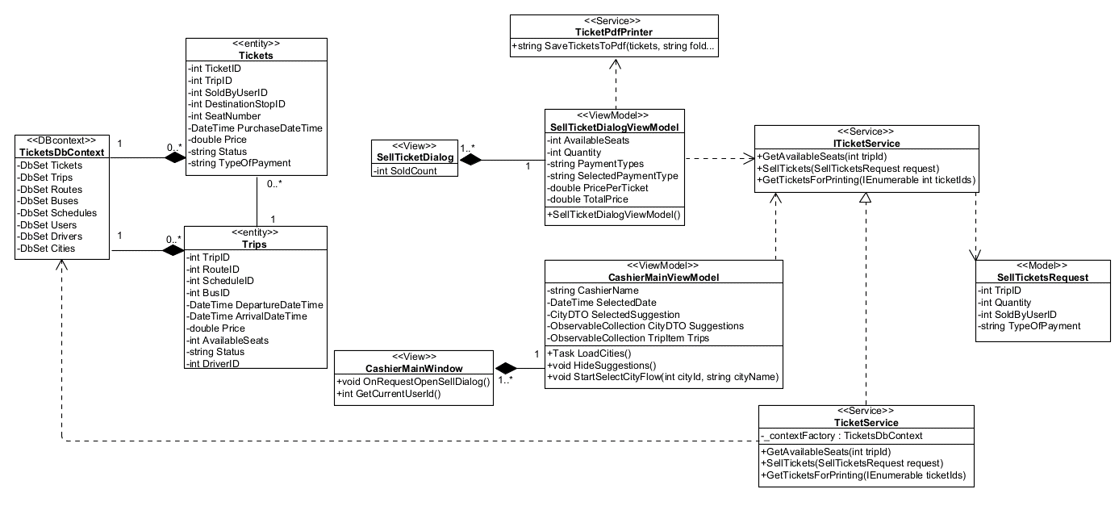
Рис.3.8 – Диаграмма классов для варианта использования «Продажа билета».

На рисунке 3.9 представлена диаграмма последовательности этапа проектирования.
Рис.3.9 – Диаграмма последовательности для варианта использования «Продажа билета».

На рисунке 3.11 представлена диаграмма деятельности для операции «Продажа билета» ConfirmSell класса Tickets
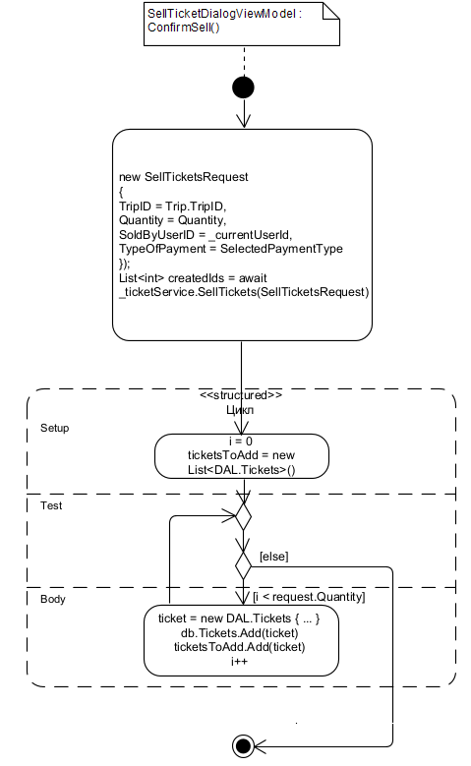
Рис. 3.11. Диаграмма деятельности для варианта использования «Продажа билета».

Руководство пользователя
При запуске приложения откроется окно входа в приложение (рис. 4.1). Пользователю будет необходимо указать имя пользователя (логин) и пароль, после чего нажать на кнопку «Войти». Если указанные данные окажутся неверными, то отобразится соответствующее уведомление об этом (рис.4.2).

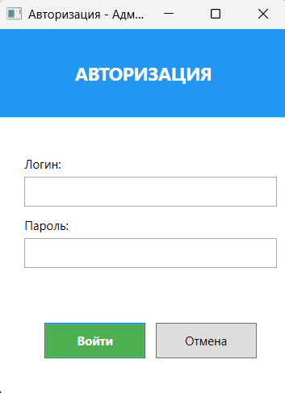
Рис.4.1 – Авторизация.
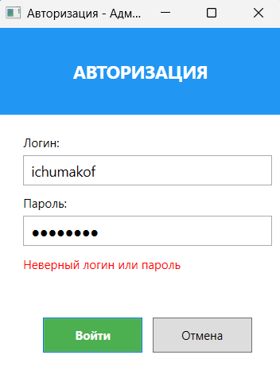
Рис.4.2 – Авторизация (неверные данные)
После успешного входа в приложение (в зависимости от приложения) пользователь попадает в главное меню администратора (рис. 4.3) или в форму для поиска рейсов в приложении кассира (рис.). Администратор может войти в любое из приложений, кассир может войти только в приложение CashierApp.
При входе в приложение AdminApp администратор попадает в главное меню. Здесь отображается 4 кнопки: «генерация рейсов», «отчеты по продажам», «создание маршрутов», «управление персоналом».
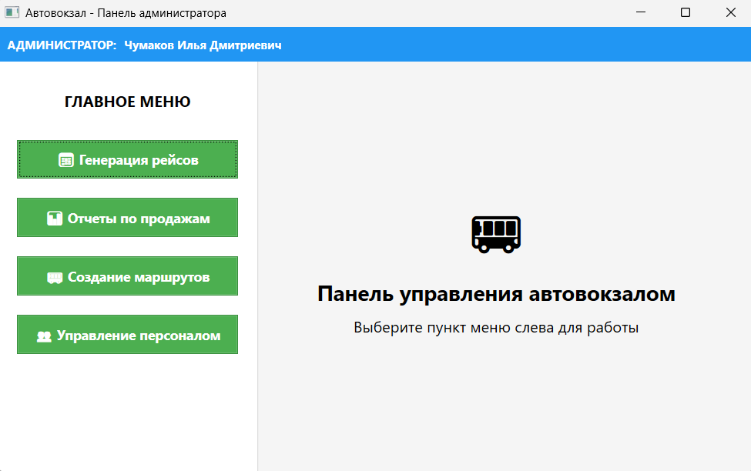
Рис.4.3 – Главное меню администратора.

Функционал кнопок на главной форме приложения администратора:
- «Генерация рейсов» – открывает форму для генерации рейсов (рис. 4.4). в ней генерация рейсов происходит с возможностью задавать параметры, а именно: выбор маршрута, по которому будут созданы рейсы. выбор даты генерации рейсов, а также дней недели (числа, в которых будут созданы новые рейсы).
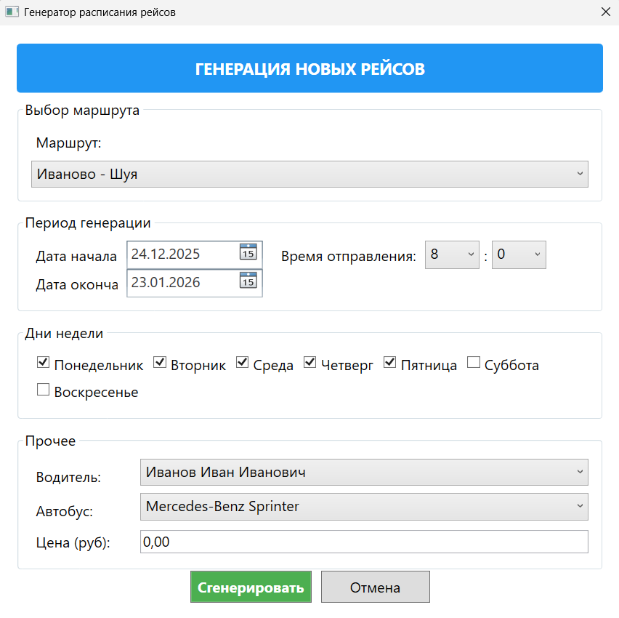
Рис.4.4 – Форма для генерации рейсов.

- «Отчеты по продажам» – открывает форму (рис. 4.5) для создания отчета в разрезе времени и направления, который будет сформирован в формате PDF (рис. 4.6).
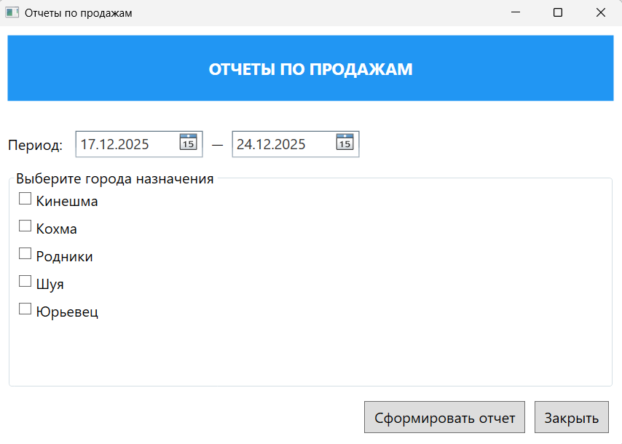
Рис.4.5 – Форма для создания отчетов.
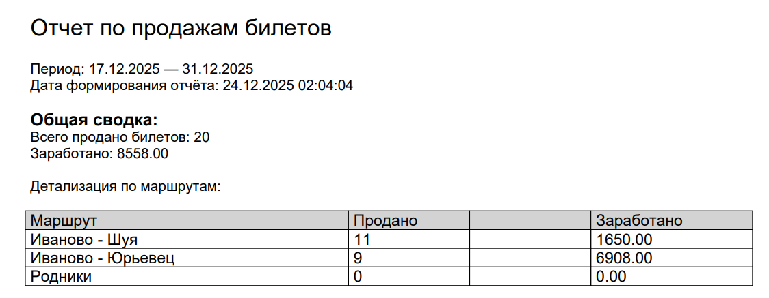
Рис.4.6 – Отчет в формате PDF.

- «Создание маршрутов» – открывает форму для создания нового маршрута (рис. 4.7), где можно ввести новый пункт назначения, а также выбрать время пути и расстояние.
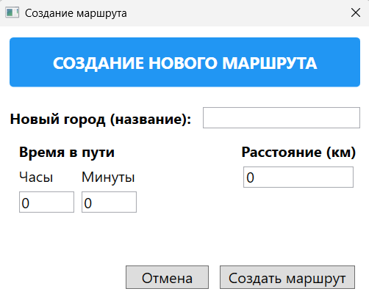
Рис.4.7 – Форма для создания нового маршрута.

- «Управление персоналом» – предоставляет доступ к CRUD операциям над персоналом (кассирами) а также редактирование своих данных (рис. 4.8). при нажатии на кнопку «редактировать свои данные» или «редактировать» при выбранном кассире на форме откроется новое окно (рис. 4.9), где администратор сможет изменить данные о рабочих, либо о себе.
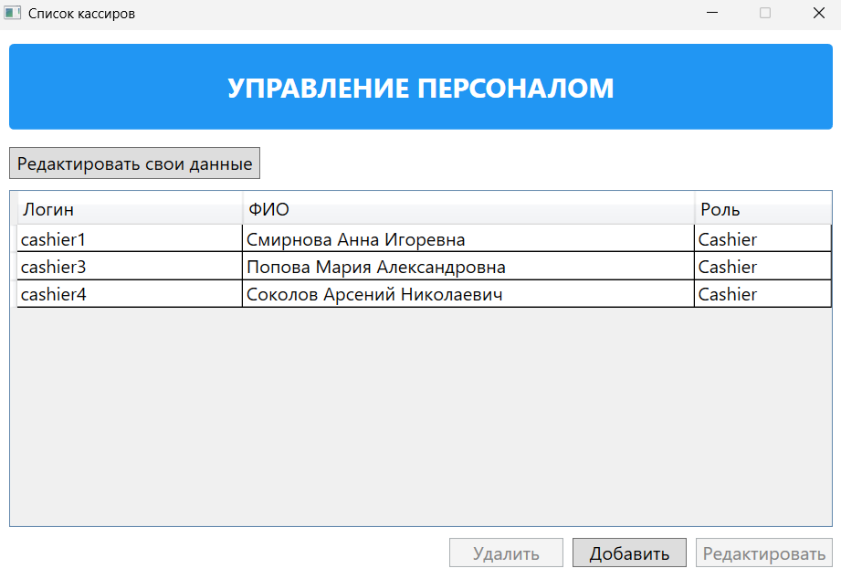
Рис.4.8 – Форма для создания нового маршрута.
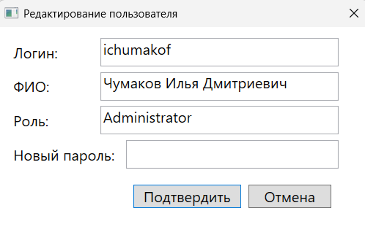
Рис.4.9 – Форма для создания нового маршрута.
Приложение кассира состоит из 1 главной формы (рис. 4.10), в которую попадает пользователь сразу же после формы авторизации.
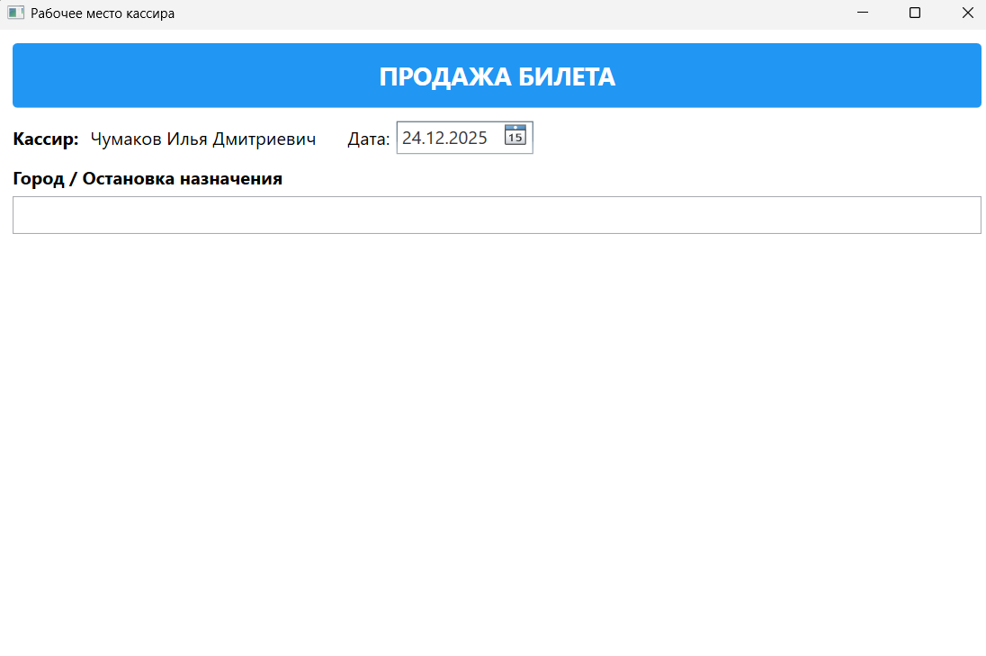
Рис.4.10 – Форма для поиска рейсов в разрезе времени и направления.
После того, как покупатель говорит какой рейс ему нужен (маршрут, дата и время), кассир должен ввести в поле «Город / Остановка назначения» пункт назначения (название города).
Во время ввода названия города кассиру будет автоматически предложено полное название (рис. 4.11).
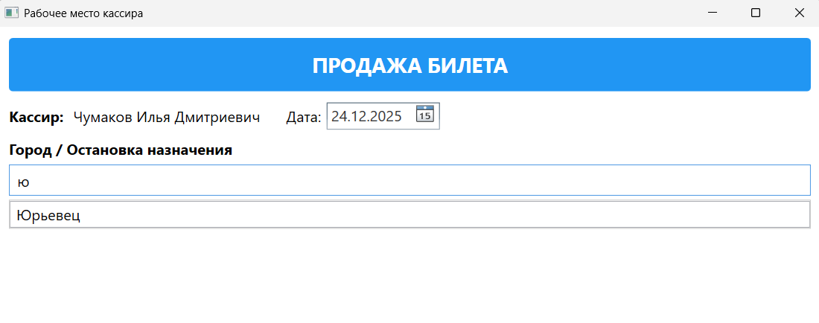
Рис.4.11 – «подсказка» полного названия города назначения.
При нажатии на «подсказку» форма выведет все рейсы по данному маршруту на выбранную дату (рис. 4.12).
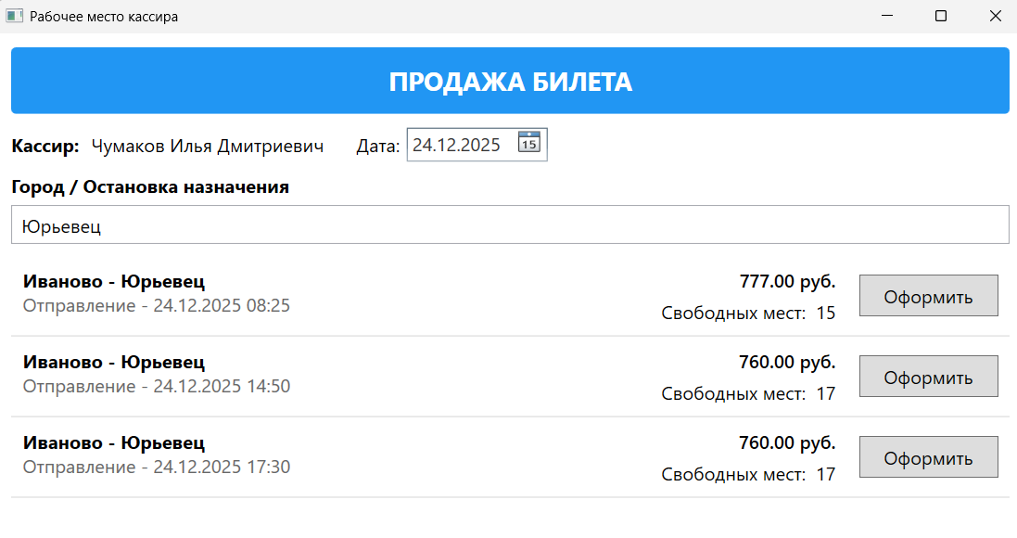
Рис.4.12 – список рейсов по заданному направлению в выбранный день.
При нажатии на кнопку «Оформить» откроется новое окно, в котором кассир может выбрать количество билетов, а также способ оплаты (рис. 4.13).
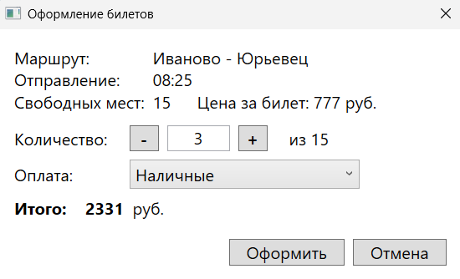
Рис.4.13 – список рейсов по заданному направлению в выбранный день.
При нажатии на кнопку «оформить» программа сформирует билет/ы в формате PDF (рис. 4.14)
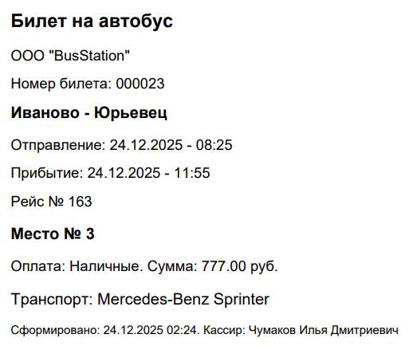
Рис.4.14 – вид сформированного билета.

